**DAGENES INDHOLD**

Vi starter campen med at sætte fokus på et konkret mål, som du gerne vil arbejde med for at blive den bedste udgave af dig. Bare rolig du skal nok få hjælp ☺

Med udgangspunkt i dit mål kommer jeg med en række oplæg, undervisning og inspiration – sammen med en masse små øvelser – så du begynder at flytte dig hen mod dit mål.

Derudover kombinerer vi dagene med overordnede fælles aktiviteter som udflugter, teambuilding og bevægelse i naturen, hygge og spil. Der bliver tid til at slappe af undervejs, men forvent også at du bliver udfordret – og skal give en hånd med i køkkenet og ved oprydningen.

**RETNINGSLINIER OG HJÆLPERE**

For at sikre at alle får en god camp, vil jeg bede dig om at indgå en aftale med mig og Ungdomsskolen om at:

1. Vi viser hensyn og respekt for hinanden.
2. Vi accepterer andre og deres vaner – også selvom de kan virke lidt mærkelige.
3. Vi udviser almindelig sund fornuft og ansvarlighed.
4. Vi bruger kun mobiltlf. og I-pad i pauserne.
5. Vi følger de voksnes instrukser.
6. Energidrikke, nikotin og alkohol er forbudt.

Jeg glæder mig sammen med mine hjælpere til en helt fantastisk camp sammen med dig og står klar til at skabe de bedste rammer for 5 sjove, hyggelige og udviklende dage i Sverige.

**KONTAKT**

Hvis du eller dine forældre har brug for at komme i kontakt med mig før, under eller efter campen, kan jeg fanges på tlf. 2615 1809.

Glade hilsner

Ulla Holtze, campleder

Allerød Ungdomsskole

**Et billede, der indeholder sky, fodtøj, udendørs, tøj

Indhold genereret af kunstig intelligens kan være forkert.**

**U-camp**

**Knäred, Sverige**

**d. 3/8 – 7/8-2025**

**PAKKELISTE**

**VIGTIGT! Sygesikringskort og pas**

Madpakke til søndag frokost

Sovepose (eller evt. dyne og pude) og lagen

Håndklæde(r)

Toiletsager (HUSK solcreme og myggebalsam)

Vindtæt jakke (vi skal ud at gå)

En god varm trøje

Regntøj

Badetøj

Gode gå-sko du kan gå langt i

Indesko + evt. sandaler/klipklappere

Behageligt hverdagstøj, som du trives i

Strømper og undertøj

Nattøj

Evt. hyggeting (blade, spil, I-pad mv.)

Lommepenge

Håndsprit

Evt. medicin, transportsygepiller mv.

NB! Du skal selv sørge for en almindelig rejse- og ulykkesforsikring.

**MAD**

Mad skal vi have masser af. Menuen er varieret og sund – og tager udgangspunkt i de ønsker vi sammen finder på intro-aftenen. Herudover er der masser af frugt og grønt i løbet af dagene – og lidt til ”den søde tand”.

**OVERNATNING**

Du skal sove på sovesal med de andre

deltagere. Der er mulighed for at vælge

et ’stillerum’ til dig, der har brug for

helt ro. Alle skal ligge på madrassen

kl. 22.00 – og der skal være ro kl. 22.30.

Vækning foregår kl. 8.00 og der

serveres morgenmad kl. 8.30.

Kære Camp-deltager

Tiden nærmer sig U-camp 2025. Her får du en række praktiske oplysninger om bl.a. tid og sted og hvad du skal pakke:

**AFGANG**

Campen starter **søndag d. 3. august 2025**. Husk en madpakke til frokost.

Vi mødes ved Engholmskolen, Rådhusvej 5 i Allerød foran svømmehallen **senest kl. 8.00.** Herefter kører vi i minibusser til færgen i Helsingør.

**HJEMKOMST**

Campen slutter **torsdag d. 7. august 2025**.

Vi forlader hytten i Sverige ca. kl. 15.00 og kører samlet mod færgen i Helsingborg.

Busserne kører til Allerød med forventet ankomst ved Engholmskolen **ca. kl. 18.30**.

**CAMP-SITE**

Campen foregår i Ungdomsskolens hytte i Knäred i Sverige. Hytten ligger direkte ned til en skovsø, hvor du kan bade, sejle kano og fiske.

Adressen er: Sjoaredvâgen, Knäred, 310 20 Laholm, Halland, Sverige.

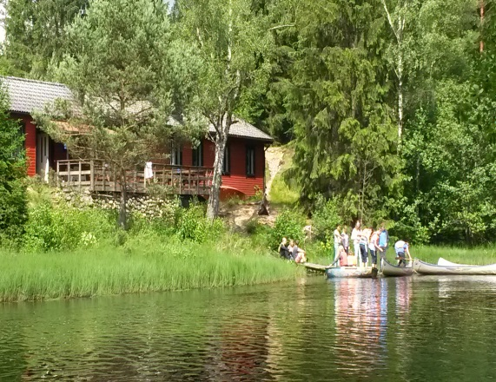

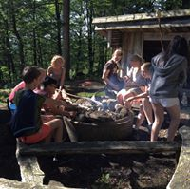



Ungdomsskolen i Klemensker, Sct.